Звіт до

лабораторної роботи №1

З АСД

Корсун Максим
ІПЗ-11/1

1)Умови завдання
Написати програму мовою C# з можливістю вибору різних алгоритмів пошуку. Продемонструвати роботу (ефективність, час виконання) програм на різних структурах даних (масив, лінійний зв’язаний список), з різними умовами, що забезпечують зменшення часу виконання. Навести аналіз отриманих результатів. Реалізувати алгоритми:
- пошуку перебором елемента масиву, що дорівнює заданому значенню.
- пошуку з бар'єром елемента масиву, що дорівнює заданому значенню.
- бінарного пошуку елемента масиву рівного заданому значенню.
- бінарного пошуку елемента масиву, рівного заданому значенню, в якій нове значення індексу m визначалося б не як середнє значення між L і R, а згідно з правилом золотого перерізу.

2)Аналіз задачі
Для зручнішої перевірки завдання будуть створюватися масиви та списки цілих чисел. Для усіх видів пошуку із масивом ми використовуємо лише один клас Program, у якому масив стврюється та виконуються алгоритми над ним.Також потрібно створити клас Node та клас LinkedList для роботи зі списками. Та усі алгоритми пошуків у зв’язному списку ми виконуємо у класі Program.
Для перевірки працездатності алгоритмів буде вибрано набір тестів та показано результат дії алгоритмів з вибраними масивами та списками.

3)Алгоритм
Для масиву:
1)Пошуку перебором:

int i = 0;
bool flag = false;
sWatch1.Start();
while (i<n && flag!=true)
{
if (arr[i] == x1)
{
Console.WriteLine($"a[{i}]={arr[i]}");
flag = true;
}
i++;
}

2)Пошук з барьером:

arr[n] = x2;
int i = 0;
sWatch1.Start();
while (arr[i]!=x2)
{
i++;
}

3)Бінарний пошук

int l = 0;
int r = n - 1;
int m;
do
{
m = r - ((r - l) / 2);
if (arr1[m] < x3) l = m+1;
else r = m - 1;
} while ((l <=r) && (arr1[m] != x3));

4)Бінарний пошук (правило Золотого перерізу)

int l = 0;
int r = n - 1;
int m;
do
{
m = Convert.ToInt32( r - ((r - l) / 1.618));
if (arr1[m] < x3) l = m+1;
else r = m - 1;
} while ((l <= r) && (arr1[m] != x3));

Для списку:
1)Пошук перебором
int i = 0;
bool flag1 = false;
sWatch2.Start();
while (i < sizeOfList && (!flag1))
{
if (head.data == x)
{
flag1 = true;
Console.WriteLine($"{head.data} Element of the Linked List with index [{i}]");
}
head = head.next;
i++;
}
2)Пошук з барьером
int i = 0;
while (head.data != x)
{
head = head.next;
i++;
}
3)Бінарний пошук
int r = list.GetSize() - 1;
int l = 0;
int m;
do
{
m = r - ((r - l) / 2);
if (GetElement(listForBinarySearch.GetHead(), m).data < x) l = m+1;
else r = m - 1;
} while ((l <= r) &&( GetElement(listForBinarySearch.GetHead(), m).data != x));
4)Бінарний пошук(правило Золотого перерізу)
int r = list.GetSize() - 1;
int l = 0;
int m;
do
{
m = Convert.ToInt32(r - ((r - l) / 1.618));
if (GetElement(listForBinarySearchGold.GetHead(), m).data < x) l = m + 1;
else r = m - 1;
} while ((l <= r) && (GetElement(listForBinarySearchGold.GetHead(), m).data != x));

4)Код програми
Код програми можна знайти за посиланням:
https://github.com/korsunmaksim/KorsunMaksim-prog-.git

5)Тести для перевірки
1)Для масиву:
1.Пошук перебором:
8 10 1 4 6 6 1 4 7 1 x=4 index=3
2.Пошук з барьером
14 5 6 16 14 11 13 7 11 9 x=7 index=7
3.Бінарний пошук
8 8 8 3 1 3 5 7 7 1
Відсортований:
1 1 3 3 5 7 7 8 8 8 x=3 index=2

4.Бінарний пошук(правило Золотого перерізу)
6 28 16 26 14 19 16 28 16 4

4 6 14 16 16 16 19 26 28 28 x=26 index=7

2)Для списку:
1.Пошук перебором
3 6 6 2 5 6 2 3 7 10 x=3 index=0
2.Пошук з барьером
16 12 19 17 14 10 12 15 13 12 x=12 index=1
3.Бінарний пошук
2 2 1 6 2 4 1 9 10 4
1 1 2 2 2 4 4 6 9 10 x=6 index=7
4.Бінарний пошук(правило Золотого перерізу)
- 6 5 8 3 4 5 2 9

2 3 4 5 5 5 6 8 9 10 x=4 index=2

6)Результат тестування
1)Для масива:
1.Пошук перебором:
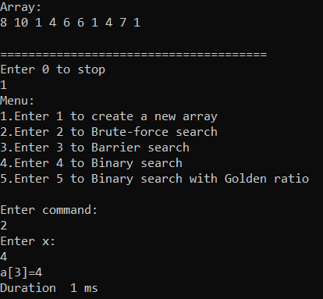
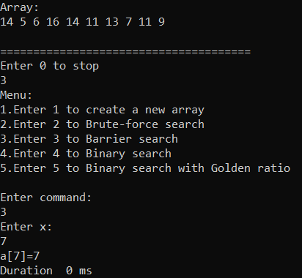
2.Пошук з бар’єром

3)Бінарний пошук
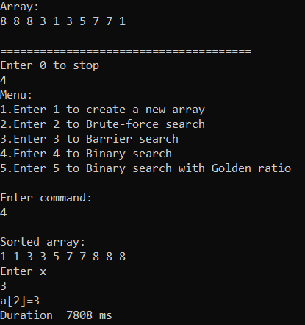

4)Бінарний пошук(правило Золотого перерізу)
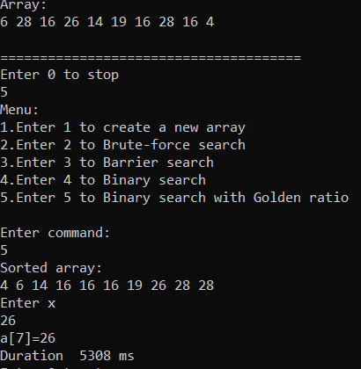
2)Для списку:
1.Пошук перебором
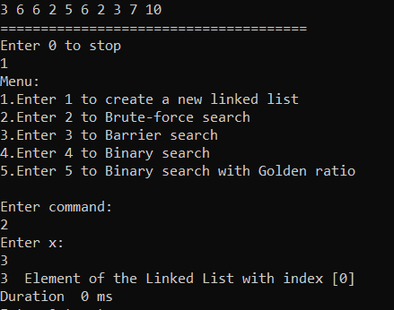

2.Пошук з барьером
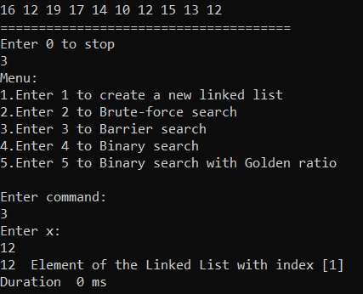

3)Бінарний пошук
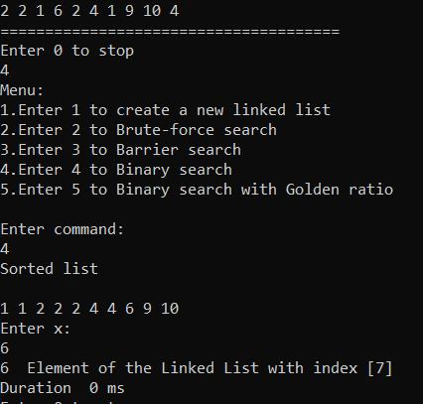

4)Бінарний пошук(правило Золотого перерізу)
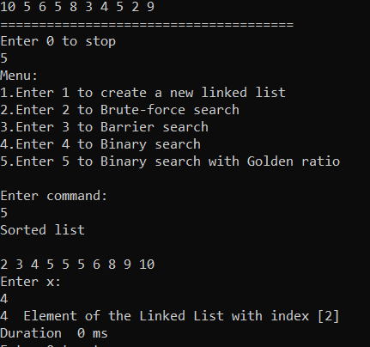

7)Висновки
Отже,на даній лабораторній роботі було виконано та показано різні види пошуку елемента в масиві та зв’язному списку.Також було показано час вииконання алгоритмів за допомогою класу StopWatch.Всі алгоритми показали правильні результати на перевірці,а отже їх можна використовувати в інших програмах.

